План отключений потребителей
Дата | Время | Отключаемые объекты и  территории | Причина отключения
03.08.21 | 09⁰⁰-17⁰⁰ | с. Уйское, часть ул.: Блюхера, Дорожников, Кирова, Комарова, Ленина, Островского, Степная, Таращенко, Фрунзе.  Организации: ООО Перспектива контора, магазин Кедр. | ТП-209 капитальный ремонт.
03.08.21 | 10⁰⁰-13⁰⁰ | с. Н-Усцелемово, часть ул.: Красноармейская.  Организации: Вышка Мегафон. | ТП-19 текущий ремонт.
03.08.21 | 13⁰⁰-17⁰⁰ | с. Н-Усцелемово,  Организации: ООО Дружба (контора, МТФ). | ТП-12 текущий ремонт.
03.08.21 | 09⁰⁰-17⁰⁰ | п. Луговой полностью. Организации: Свинокомплекс | ТП-367 капитальный ремонт.

Уважаемые потребители электроэнергии!
Во времени отключения и включения объектов будут незначительные корректировки, но объект не может быть обесточен ранее заявленного времени.
Возможны незапланированные перерывы в электроснабжении для производства внеплановых кратковременных работ и ликвидации аварий без предупреждения.
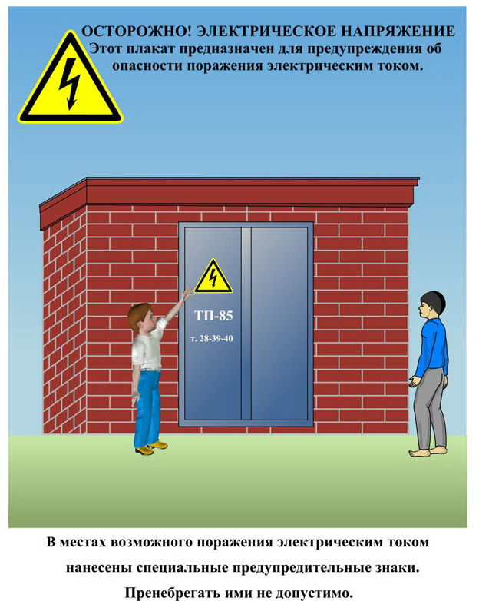
Сообщите о возможных местах поражения электрическим током!
Телефон диспетчера РЭС 3-13-01 круглосуточно.

